
ПОЛОМОЕЧНАЯ МАШИНА
JH-400
Руководство по эксплуатации и каталог запчастей
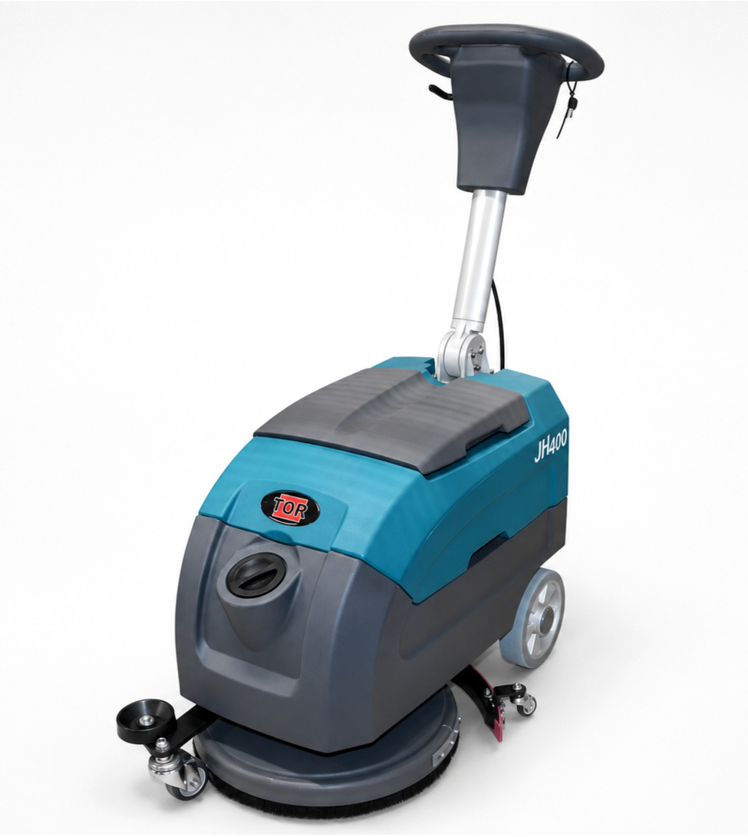

РАЗДЕЛ 01 • РУКОВОДСТВО TOR

Назначение и навигация
TOR JH-400 — компактная аккумуляторная поломоечная машина со складной регулируемой рукояткой, дисковой щеткой и системой сбора отработанного раствора. Инструкция объединяет правила эксплуатации и оригинальный каталог деталей.

Группы оригинальной взрыв-схемы
Группа | Узел | Что помогает найти
01 | Рукоятка, панель и регулируемая стойка | Блок управления, рычаг и стойка
02 | Бак-утилизатор и всасывающие шланги | Грязный бак, слив и шланг всасывания
03 | Бак чистого раствора | Бак чистой воды и заливная крышка
04 | Щеточная головка и привод 380 Вт | Щетка, двигатель 380 Вт, кожух
05 | Рама, контроллер и двигатель всасывания | Рама, контроллер, вакуумный мотор
06 | Водосборная балка, скребки и ролики | Скребки, кронштейны и ролики балки

Как заказать запасную часть
- Укажите марку TOR, модель JH-400 и серийный номер аппарата.
- Найдите номер сборочной группы и позицию детали на изображении.
- Перепишите точный артикул из русскоязычной таблицы: например, схема 04, поз. 5, артикул E010198.
- Если написано «Не указан», артикул отсутствует в исходном каталоге; запросите его у поставщика.
ОСОБЕННОСТЬ КОМПЛЕКТАЦИИ В базовой инструкции указаны две АКБ по 40 А·ч, а на присланном фото изображена АКБ 12 В / 52 А·ч. Сверяйте фактическую комплектацию по маркировке батарей.

РАЗДЕЛ 02 • ОБЯЗАТЕЛЬНО

Требования безопасности

Рабочая зона и моющие средства
- Используйте машину только на ровных твердых покрытиях: плитка, бетон, окрашенный пол, эпоксидное покрытие и аналогичные влагостойкие поверхности.
- Не применяйте аппарат на коврах, ковролине, ступенях, уклонах, во взрывоопасной среде и рядом с источниками открытого огня.
- Не собирайте горючие жидкости и не смешивайте разные моющие средства: возможна опасная химическая реакция.
- Не используйте кислоты, агрессивные растворители и сильно пенящиеся составы; дозируйте только низкопенное средство.
- Удалите провода и крупный мусор, предупредите окружающих и установите знак «Осторожно, мокрый пол».

Электробезопасность и батарея
- Перед обслуживанием выключите машину, извлеките ключ при наличии и отсоедините контактный разъем аккумуляторной системы.
- Не мойте аппарат водой под давлением и не допускайте попадания жидкости на панель, контроллер, клеммы и зарядное устройство.
- Не используйте поврежденный зарядный кабель. Заряжайте батарею только совместимым устройством в сухом проветриваемом помещении.
- Оберегайте батареи от короткого замыкания, искр, нагрева и открытого огня. При аварии прекратите работу и обратитесь в сервис.
ВОЗГОРАНИЕ Используйте подходящий порошковый огнетушитель. Не тушите электрооборудование или аккумуляторную систему водой.

РАЗДЕЛ 03 • TOR JH-400

Технические характеристики
Параметр | Значение
Модель / тип | TOR JH-400 / аккумуляторная поломоечная машина
Номинальное питание | 24 В постоянного тока
Общая мощность | 880 Вт
Ток по исходной таблице | 30 А
Диаметр щетки | 400 мм
Ширина водосборной балки | 580 мм
Двигатель щетки | 24 В / 380 Вт
Двигатель всасывания | 24 В / 500 Вт
Частота вращения в исходной таблице | 2000 об/мин — см. примечание ниже
Бак чистого раствора | 25 л
Бак-утилизатор | 30 л
Производительность | до 1600 м²/ч
Батареи по исходному руководству | 2 × 12 В / 40 А·ч; система 24 В / 40 А·ч
Батарея на предоставленном фото | 12 В / 52 А·ч; при двух таких АКБ: 24 В / 52 А·ч
Продолжительность работы | 2–2,5 ч по исходной инструкции
Время зарядки | 6–8 ч по исходной инструкции
Масса нетто / брутто | 50 / 76 кг
Размер упаковки | 910 × 510 × 800 мм
ПРИМЕЧАНИЕ Показатель 2000 об/мин указан в исходной таблице без уточнения, относится ли он к двигателю или щетке. Время работы и зарядки зависит от фактически установленной батареи.

РАЗДЕЛ 04 • ФОТОГРАФИИ TOR

Общий вид и конструкция
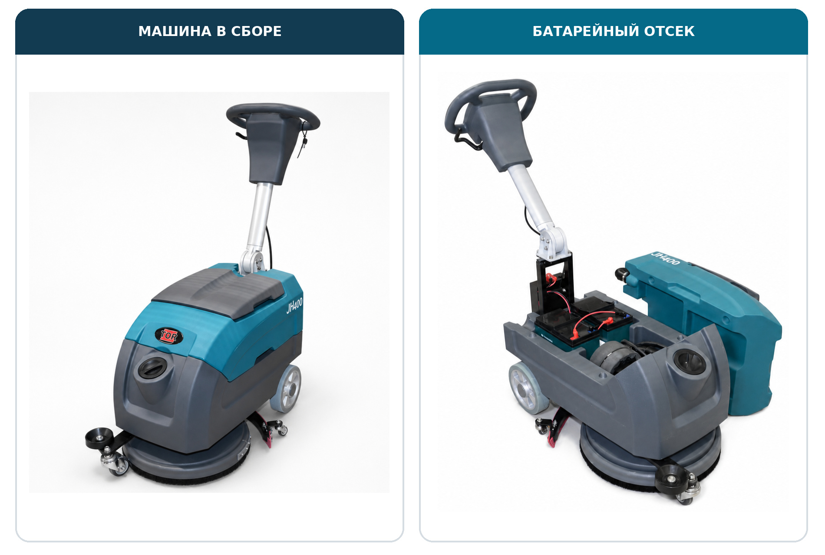
TOR JH-400: машина в сборе и доступ к батарейному отсеку
Узел | Назначение | Группа
Рукоятка и панель | Настройка положения, включение функций | 01
Два бака | Подача чистого раствора и сбор грязной воды | 02 / 03
Щетка 400 мм | Механическая очистка напольного покрытия | 04
Рама и батареи | Питание 24 В, контроллер и вакуумный мотор | 05
Водосборная балка | Сбор воды с полосы шириной 580 мм | 06
БРЕНД TOR Фирменная эмблема нанесена на лицевую часть корпуса. При обслуживании используйте модель JH-400 и точные артикулы оригинального каталога.

РАЗДЕЛ 05 • КЛЮЧ, ИНДИКАЦИЯ И ТУМБЛЕРЫ

Панель управления
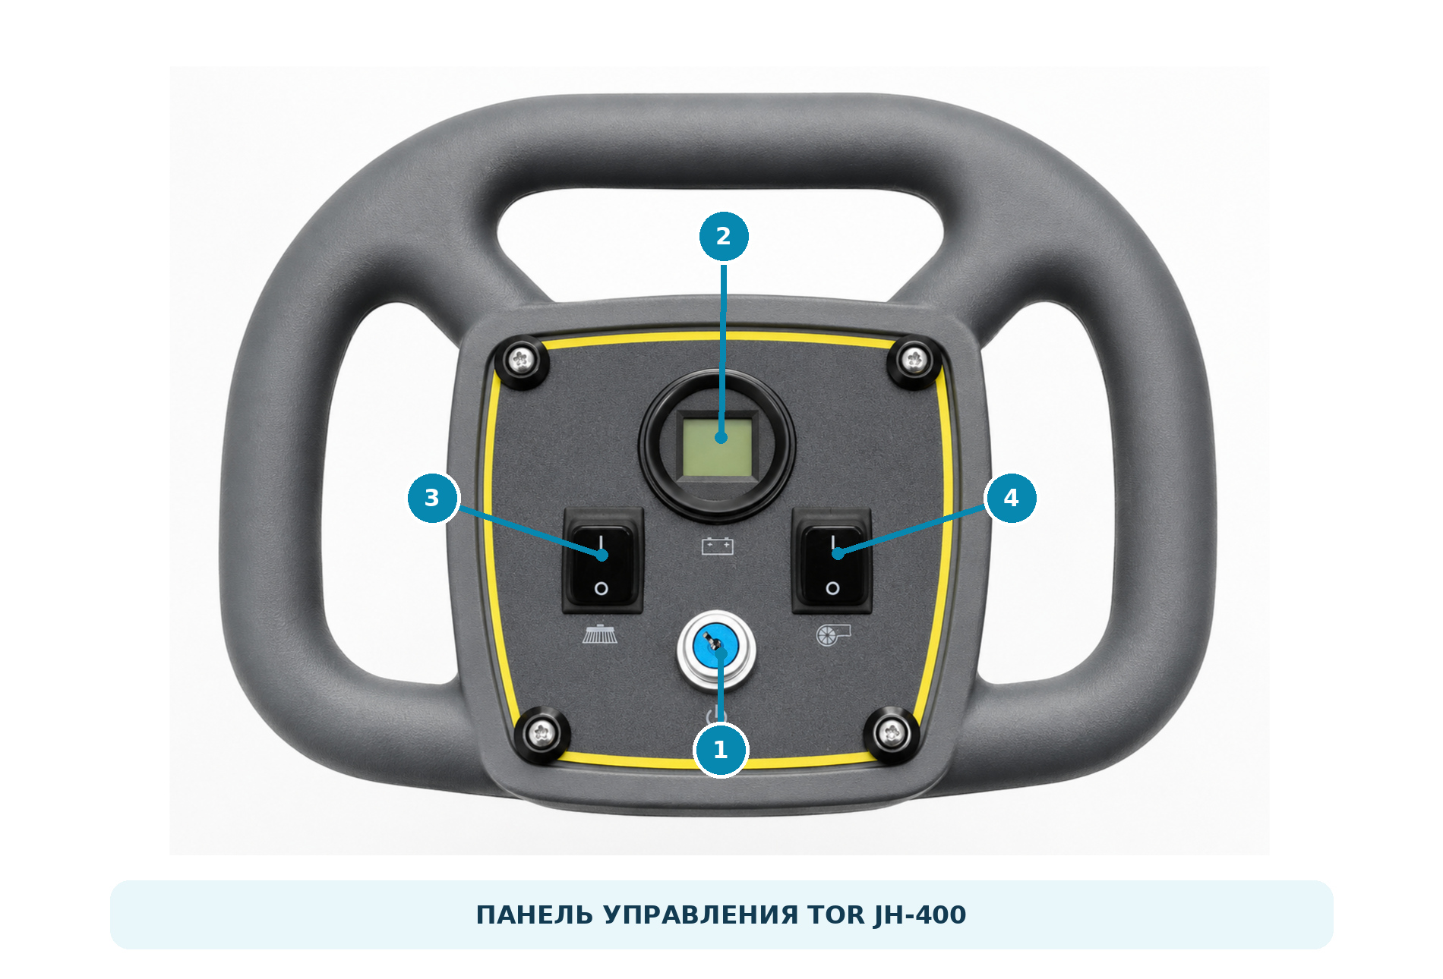
Фактическая панель управления TOR JH-400
№ | Элемент | Назначение
1 | Ключ / главное питание | Включает и выключает электрическую систему машины.
2 | Дисплей батареи | Отображает информацию об уровне заряда АКБ.
3 | Левый тумблер — щетка | Управляет двигателем дисковой щетки.
4 | Правый тумблер — всасывание | Управляет двигателем сбора отработанной воды.
ФУНКЦИЯ ECO Исходное руководство описывает удержание управления всасыванием 3 секунды для режима ECO, однако на представленной панели отдельная кнопка или индикация ECO не показана. Уточняйте наличие функции по фактическому исполнению.

РАЗДЕЛ 01 • ВЗРЫВ-СХЕМА 01

Рукоятка, панель и регулируемая стойка
Оригинальная сборочная схема; позиции и артикулы поставщика приведены в русскоязычной таблице.
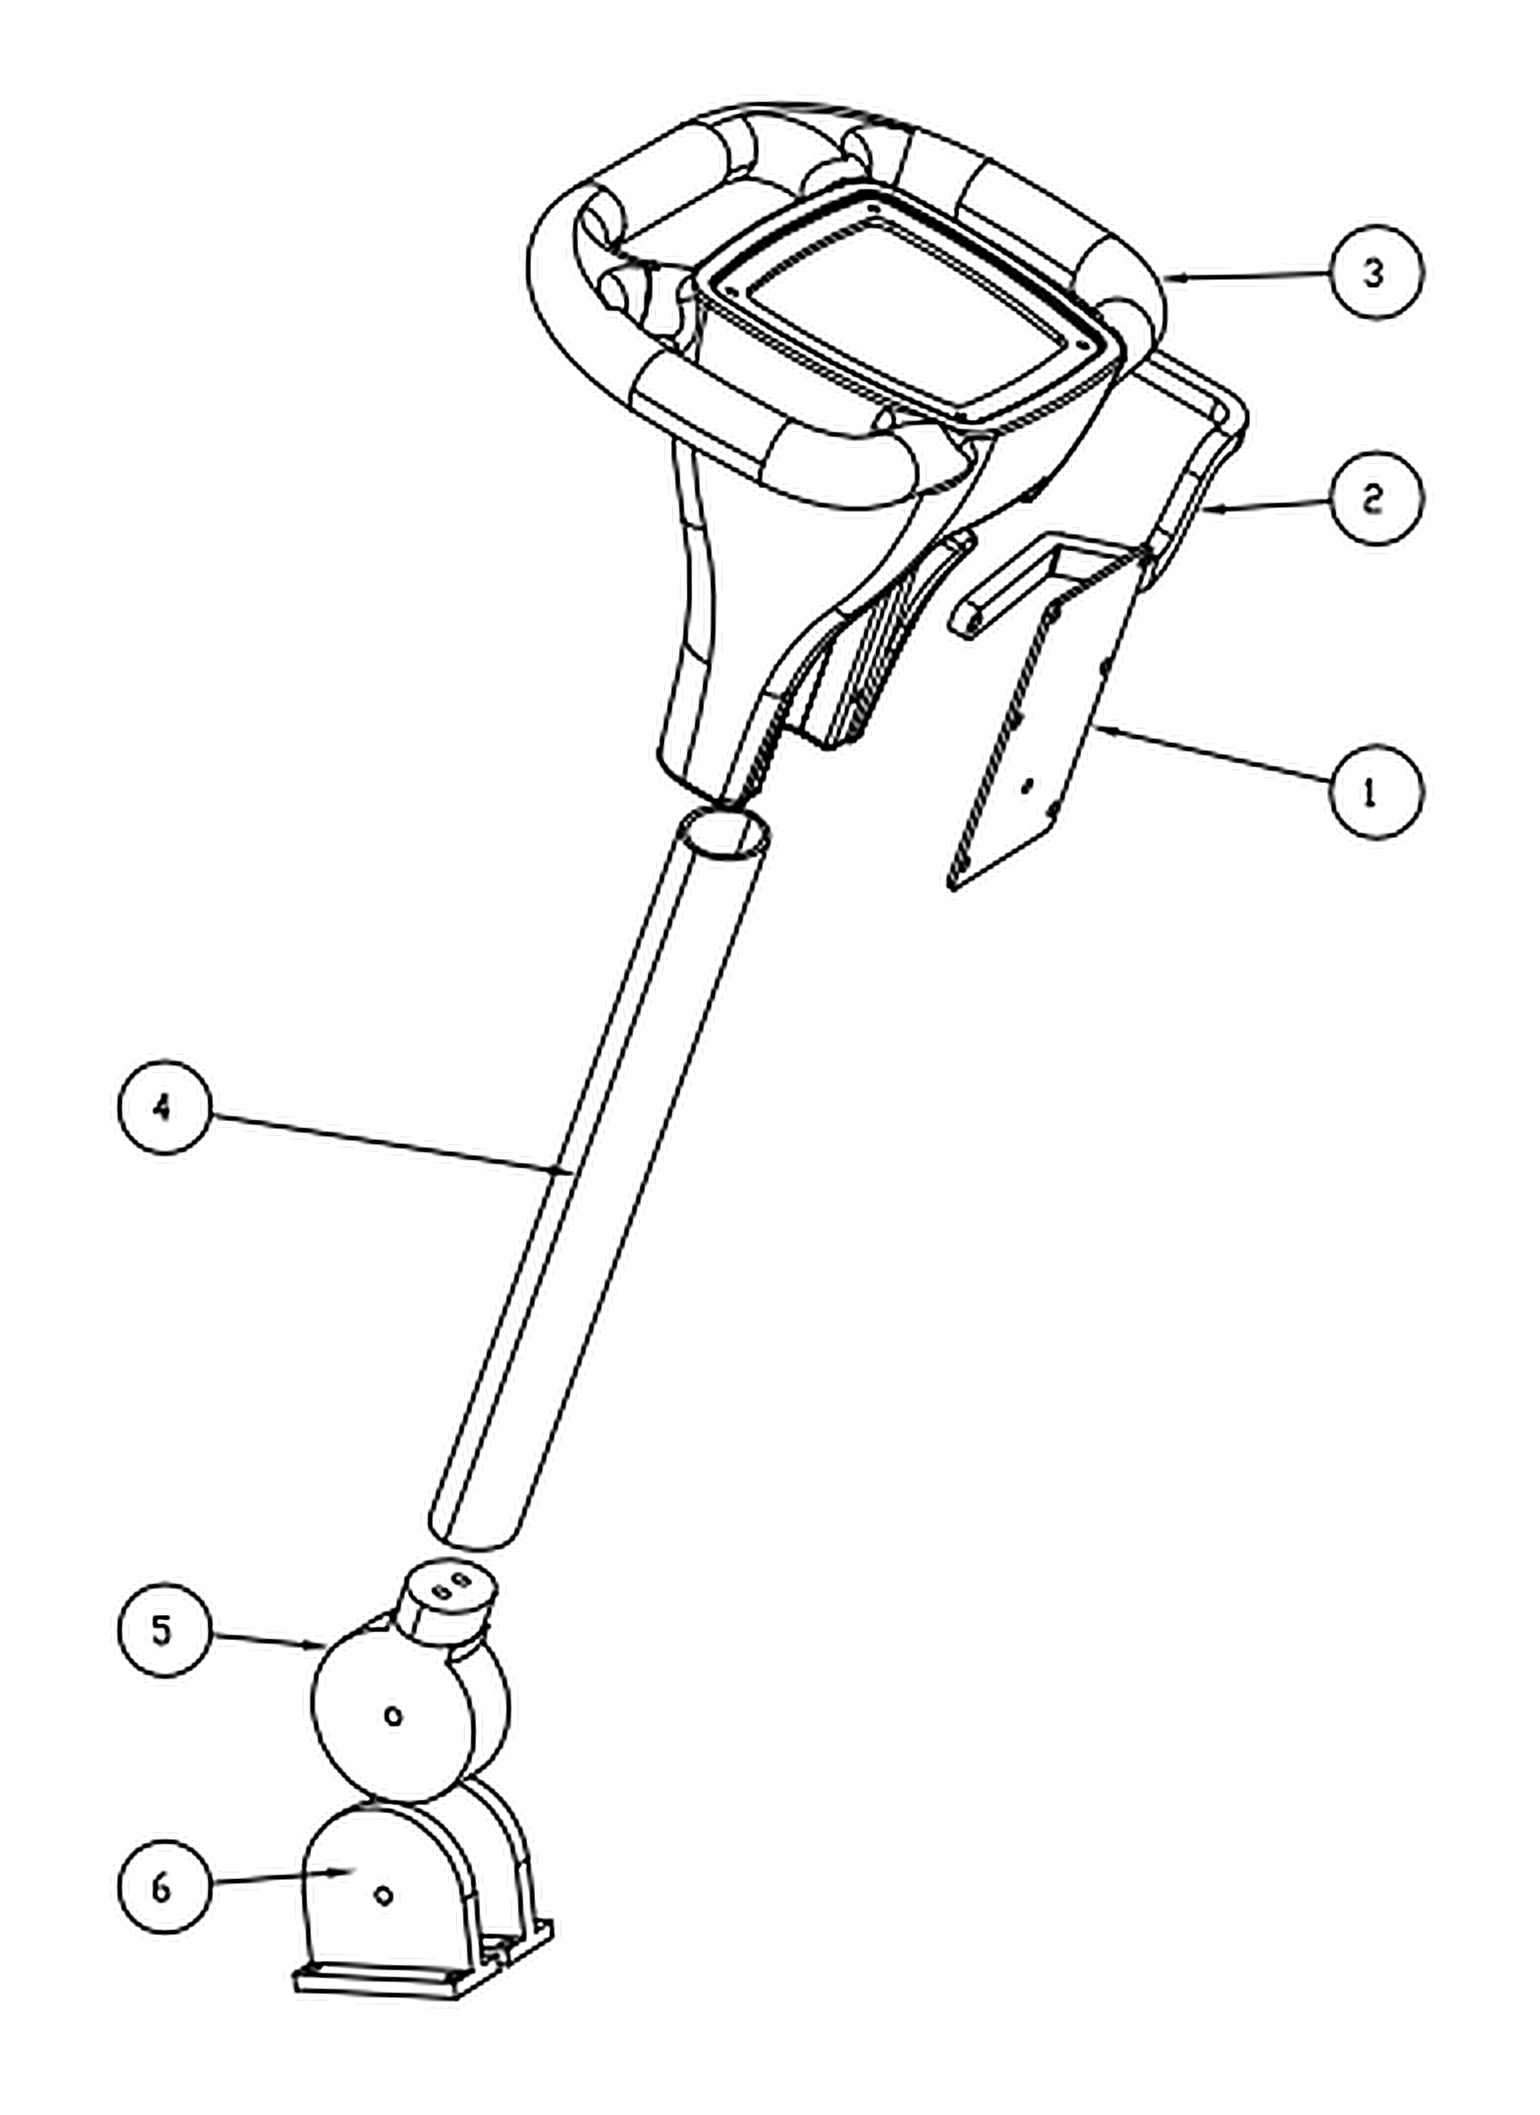
Схема 01. Рукоятка, панель и регулируемая стойка
№ | Артикул | Наименование детали | Кол.
1 | A010070 | Прижимная пластина рычага управления | 1
2 | A010071 | Рычаг управления | 1
3 | B010225 | Корпус блока управления | 1
4 | C010153 | Алюминиевая стойка 400 | 1
5 | C010154 | Алюминиевая соединительная тяга | 1
6 | C010155 | Алюминиевая опора | 2
ОБСЛУЖИВАНИЕ Проверьте положение регулируемой стойки, крепление рычага и обеих опор. Не прилагайте чрезмерное усилие к рукоятке или переключателям.

РАЗДЕЛ 06 • ПЕРЕД НАЧАЛОМ РАБОТЫ

Подготовка и первый запуск
- Распакуйте аппарат, установите его на ровную твердую поверхность и убедитесь, что питание выключено.
- Поднимите и отрегулируйте рукоятку в удобное положение; исходное руководство ориентирует на угол около 90–120°.
- Проверьте, что аккумуляторная система подключена правильно: красный провод — к плюсу, черный — к минусу; проверку соединительной перемычки доверяйте подготовленному специалисту.
- Установите щетку или совместимый падодержатель диаметром 400 мм, проверьте крепление и защитный кожух: схема 04.
- Установите бак-утилизатор, подключите всасывающий и сливной шланги: схема 02, поз. 2 и 3.
- Заполните бак чистой воды низкопенным моющим раствором: схема 03. Не заливайте раствор в бак-утилизатор.
- Проверьте водосборную балку шириной 580 мм, рабочие кромки и опорные ролики: схема 06.
- Возьмитесь за рукоятку обеими руками, убедитесь в отсутствии людей рядом и включите главный ключ питания.

Контрольный список
Проверить | Какое состояние требуется
Батарея | Система 24 В подключена; дисплей показывает достаточный заряд.
Щетка | Установлена, свободно вращается, нет намотанного мусора.
Шланги и баки | Соединения плотные, крышки закрыты, сливной шланг заглушен.
Балка | Скребки целые; ролики и крепление исправны.
ВАЖНО Не включайте щетку до установки аппарата в рабочее положение и не прикасайтесь к вращающемуся диску.

РАЗДЕЛ 07 • ЧИСТЫЙ 25 Л / ГРЯЗНЫЙ 30 Л

Баки и моющий раствор
Бак | Объем | Назначение | Оригинальный артикул
Чистого раствора | 25 л | Вода и низкопенное моющее средство | B010113
Бак-утилизатор | 30 л | Отработанная вода и загрязнения | B010114

Подготовка моющего раствора
- Выключите машину и откройте заливную крышку бака чистой воды — схема 03, поз. 2, артикул B010147.
- Приготовьте низкопенный раствор по инструкции его производителя и заполните бак без перелива.
- Закройте крышку; проверьте плотность соединений и отсутствие течи.
- Установите бак-утилизатор и подключите всасывающий шланг Ø30 × 780 мм — схема 02, поз. 3.
- Убедитесь, что сливной шланг Ø30 × 300 мм закрыт — схема 02, поз. 2.

Признаки заполнения грязного бака
Снижение всасывания, появление воды за водосборной балкой или изменение звука вакуумного двигателя требуют остановки. Проверьте заполнение бака-утилизатора, крышку, поплавковый узел при его наличии, всасывающий шланг и образование пены.
ИСПРАВЛЕНИЕ ИСХОДНОГО ТЕКСТА В старой инструкции присутствует неточная формулировка о добавлении средства в бак-утилизатор. Рабочий раствор необходимо заливать только в бак чистой воды.

РАЗДЕЛ 02 • ВЗРЫВ-СХЕМА 02

Бак-утилизатор и всасывающие шланги
Оригинальная сборочная схема; позиции и артикулы поставщика приведены в русскоязычной таблице.
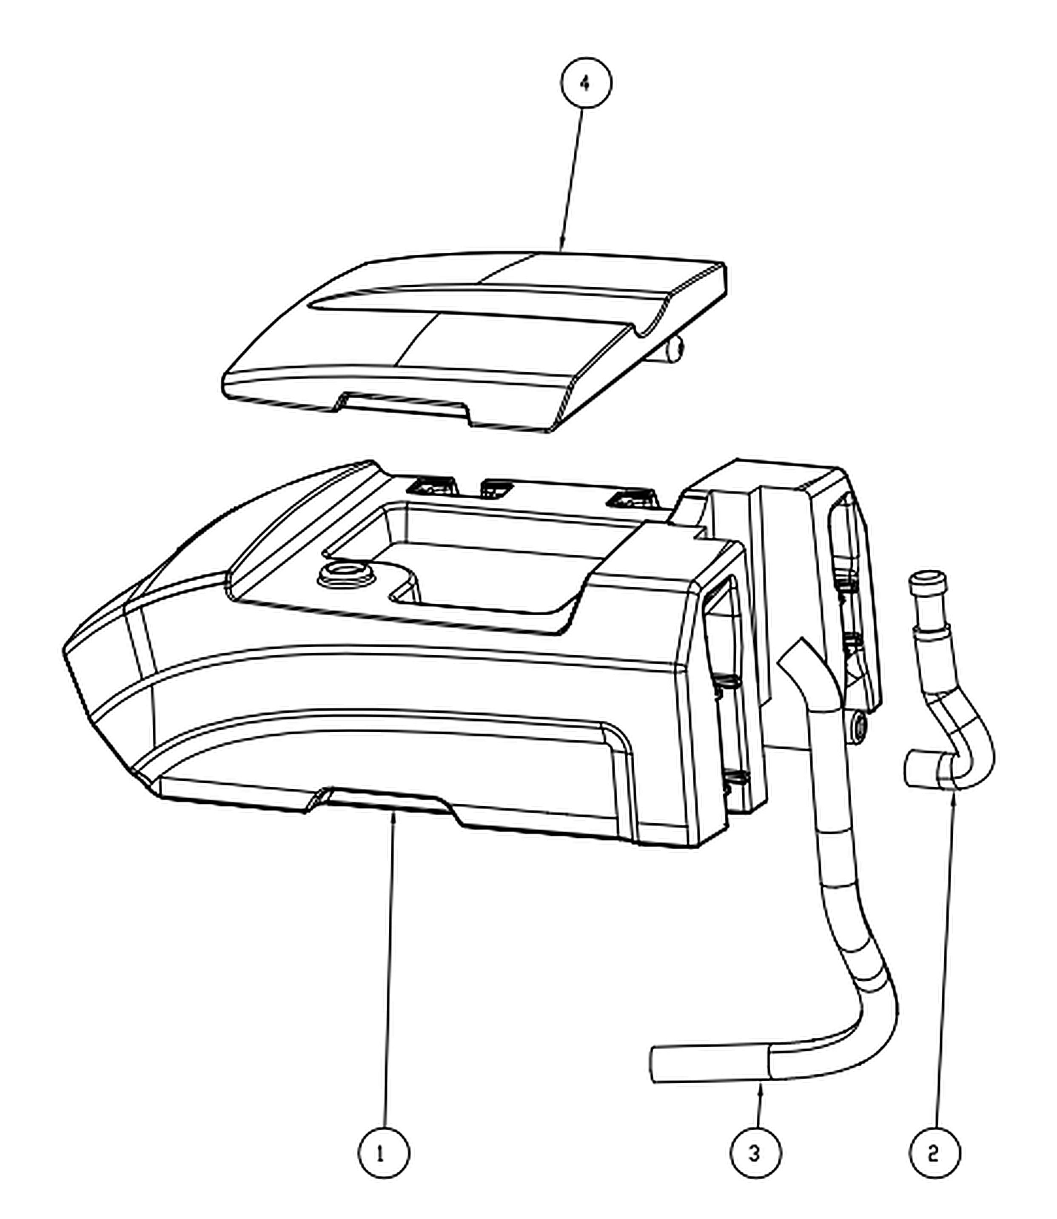
Схема 02. Бак-утилизатор и всасывающие шланги
№ | Артикул | Наименование детали | Кол.
1 | B010114 | Бак-утилизатор JH-400 | 1
2 | B010232 | Сливной шланг Ø30 × 300 мм | 1
3 | B010231 | Всасывающий шланг Ø30 × 780 мм | 1
4 | B010115 | Крышка бака-утилизатора JH-400 | 1
ОБСЛУЖИВАНИЕ После каждой смены опорожняйте и промывайте бак, сливной шланг и всасывающий шланг. Проверьте плотное закрывание крышки.

РАЗДЕЛ 03 • ВЗРЫВ-СХЕМА 03

Бак чистого раствора
Оригинальная сборочная схема; позиции и артикулы поставщика приведены в русскоязычной таблице.
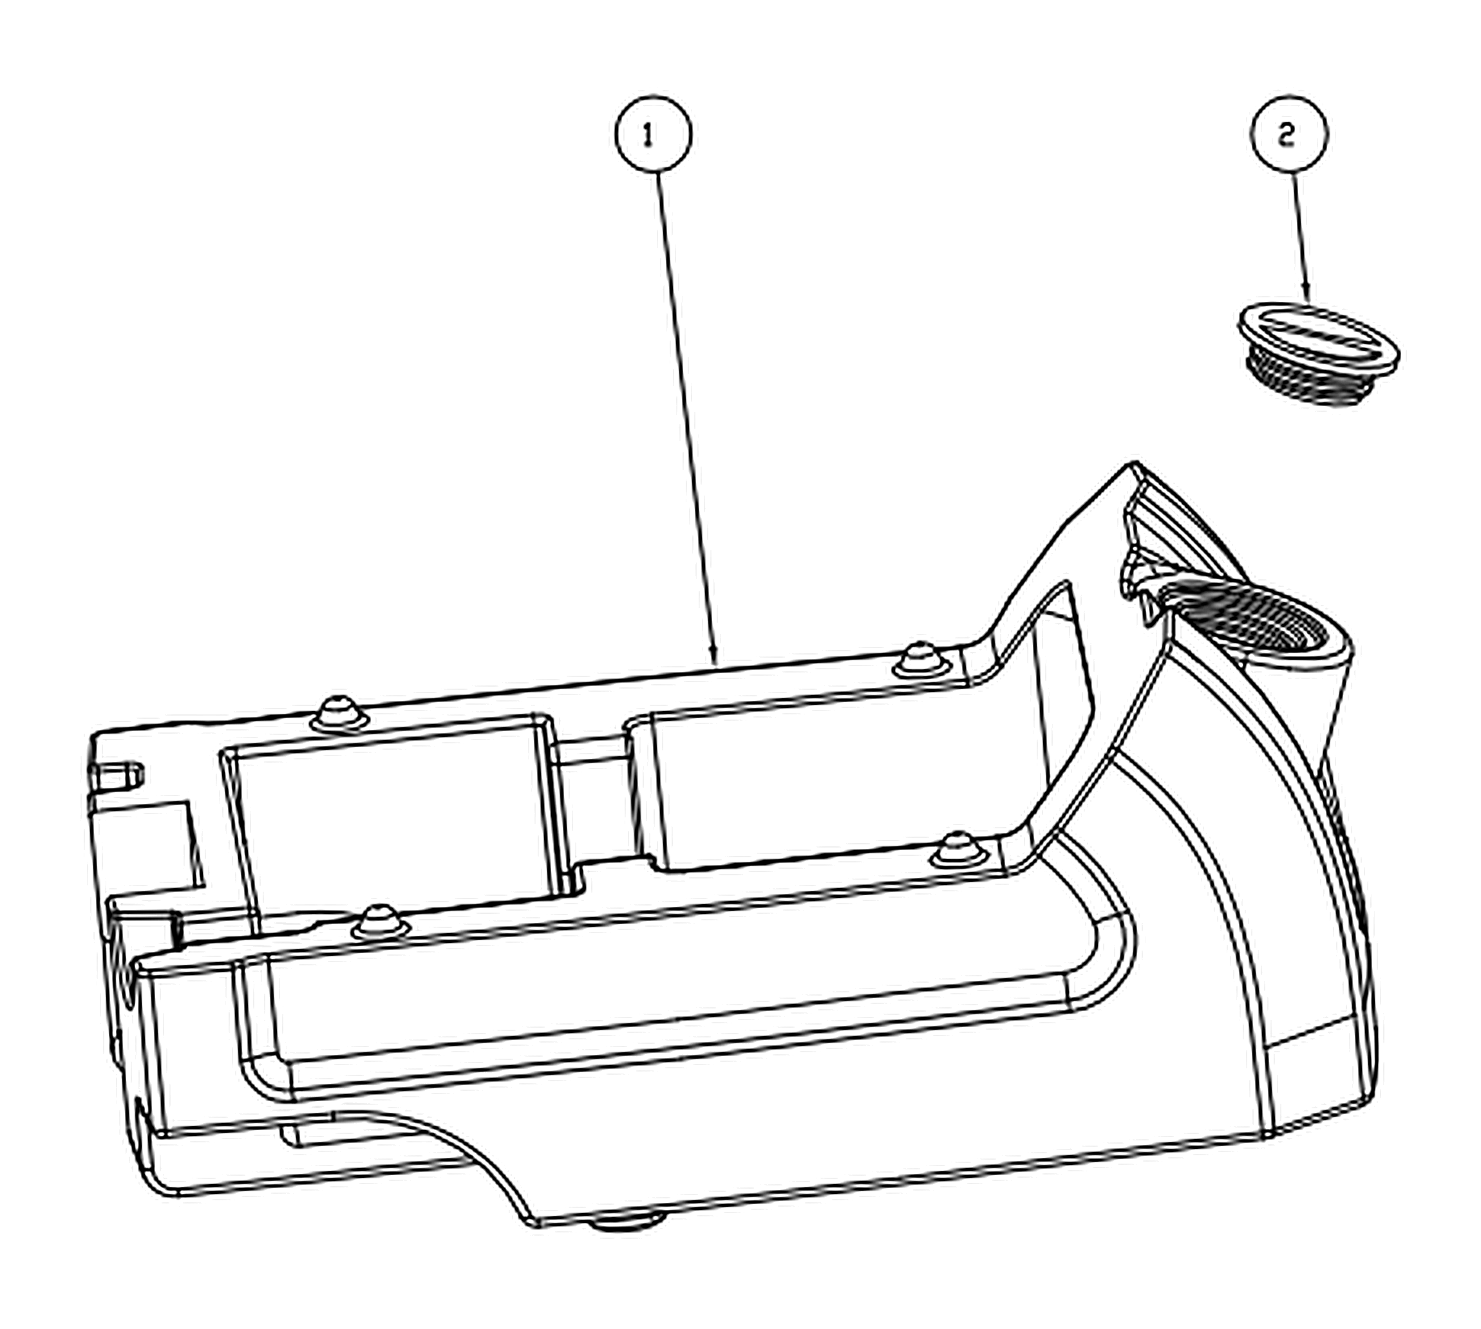
Схема 03. Бак чистого раствора
№ | Артикул | Наименование детали | Кол.
1 | B010113 | Бак чистой воды JH-400 | 1
2 | B010147 | Крышка заливной горловины | 1
ОБСЛУЖИВАНИЕ Заполняйте только бак чистой воды (поз. 1), используя низкопенный раствор. Не заливайте моющее средство в бак-утилизатор.

РАЗДЕЛ 08 • 12 В × 2 = 24 В

Аккумуляторная система
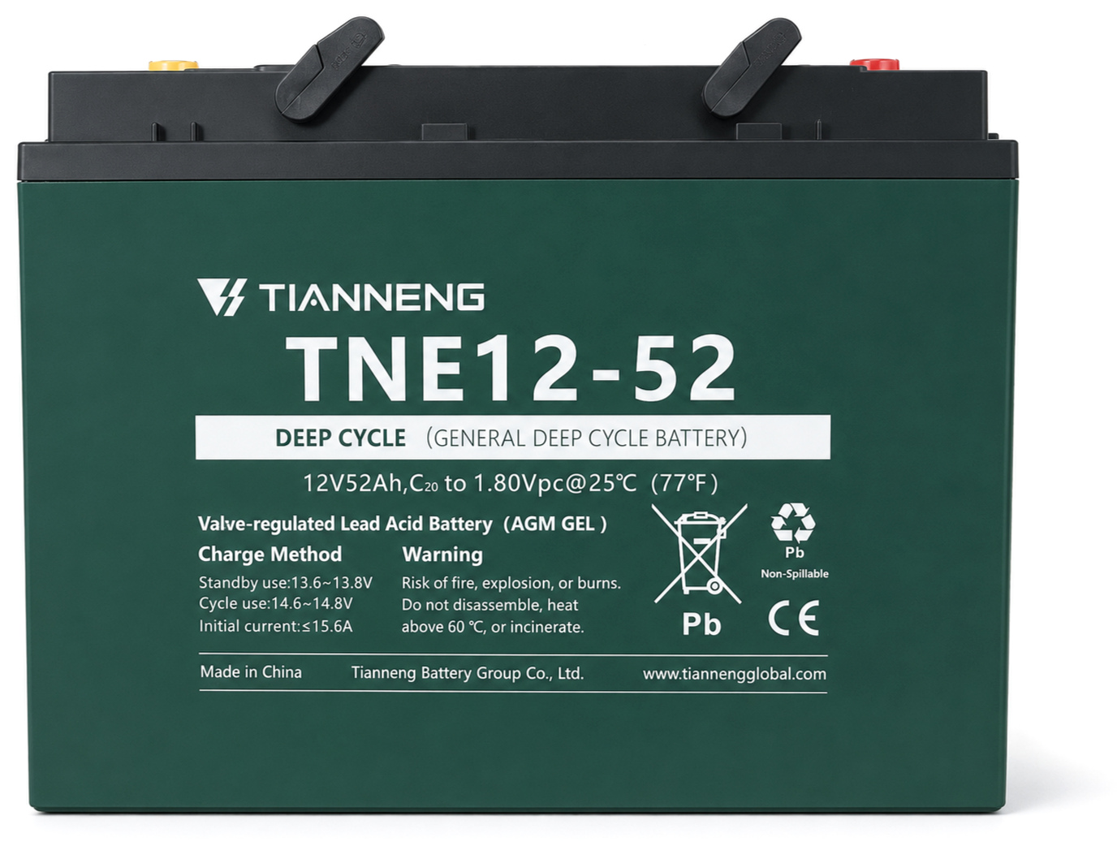
Предоставленный аккумулятор TNE12-52: 12 В / 52 А·ч, AGM GEL
Источник | Одна батарея | Две батареи последовательно
Исходное руководство | 12 В / 40 А·ч | 24 В / 40 А·ч; около 960 Вт·ч
Предоставленная фотография | 12 В / 52 А·ч | 24 В / 52 А·ч; около 1248 Вт·ч
КЛЮЧЕВОЕ ПРАВИЛО При последовательном соединении двух одинаковых батарей напряжение складывается: 12 + 12 = 24 В. Емкость в А·ч сохраняется: 52 + 52 не превращается в 104 А·ч.

РАЗДЕЛ 09 • ПОЛЯРНОСТЬ И ЕМКОСТЬ

Подключение батарей
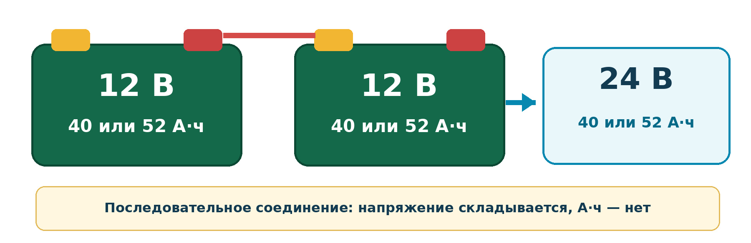
Последовательное соединение двух одинаковых 12-вольтовых батарей

Последовательность безопасной проверки
- Полностью выключите машину и отсоедините зарядное устройство от сети.
- Откройте доступ к батарейному отсеку и сверяйте характеристики обеих батарей: тип, напряжение и емкость должны совпадать.
- Проверьте отсутствие трещин, потеков, вздутия, коррозии и поврежденной изоляции.
- Убедитесь, что красный вывод подключен к положительному полюсу, черный — к отрицательному, а межбатарейная перемычка формирует систему 24 В.
- Проверьте фиксацию клемм; не допускайте одновременного касания обоих полюсов инструментом.
- Закройте защитные элементы и восстановите подключение машины.
ТОЛЬКО ДЛЯ ПЕРСОНАЛА С ДОПУСКОМ Переключение клемм, диагностику 24-вольтовой системы и настройку зарядных параметров выполняет обученный специалист с использованием изолированного инструмента.

РАЗДЕЛ 10 • ФОТО МАШИНЫ

Доступ к батарейному отсеку
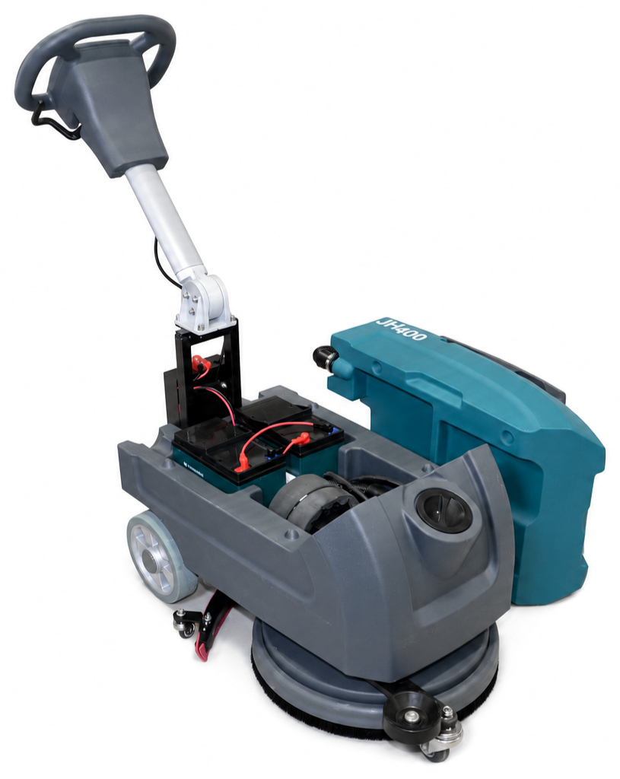
Внутренняя компоновка JH-400 и две установленные батареи

Что видно на фотографии
Элемент | Что проверять
Две аккумуляторные батареи | Одинаковый тип, напряжение и емкость; надежная фиксация.
Красный и черный провода | Правильная полярность, целая изоляция и отсутствие нагрева.
Верхний съемный бак | Правильная установка и отсутствие давления на кабели.
Контроллер и двигатель | Только внешний осмотр; разборку выполняет сервис.
ПЕРЕД ОТКРЫТИЕМ Выключите ключ питания, отключите зарядное устройство и исключите короткое замыкание клемм.

РАЗДЕЛ 11 • GEL / 24 В / 10 А

Зарядное устройство
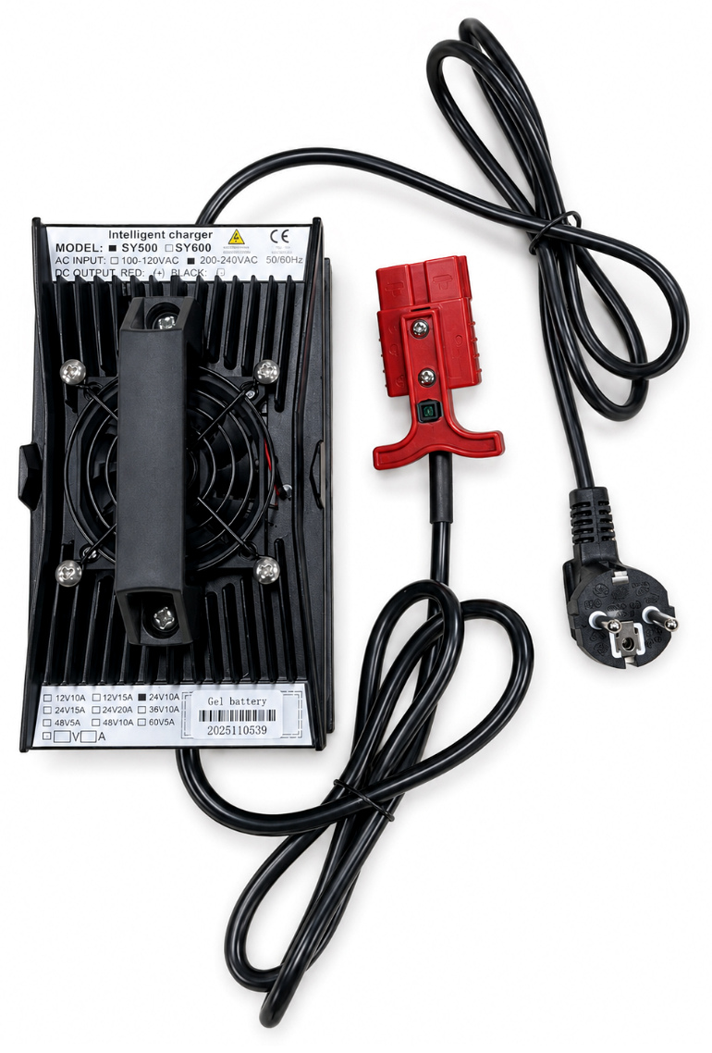
Предоставленное зарядное устройство для GEL-батарей

Порядок зарядки
- Установите выключенную машину в сухом проветриваемом помещении.
- Сверьте тип батареи AGM/GEL и параметры ЗУ: на предоставленном устройстве отмечено исполнение 24 В / 10 А.
- Подключите красный батарейный разъем зарядного устройства к совместимому разъему машины.
- Подключите сетевую вилку к исправной розетке с напряжением, указанным на маркировке зарядного устройства.
- Дождитесь завершения цикла; ориентир исходной инструкции — 6–8 часов для штатной комплектации.
- Сначала отключите вилку от розетки, затем отсоедините батарейный разъем.
ВЕНТИЛЯЦИЯ Не накрывайте зарядное устройство и не перекрывайте его вентилятор. Не включайте машину во время зарядки.

РАЗДЕЛ 12 • AGM / GEL

Уход за аккумуляторами

Маркировка батареи TNE12-52
Параметр по наклейке | Одна батарея 12 В | Эквивалент для двух АКБ последовательно
Номинальная емкость | 52 А·ч | 52 А·ч при напряжении 24 В
Режим поддержания | 13,6–13,8 В | 27,2–27,6 В
Циклический заряд | 14,6–14,8 В | 29,2–29,6 В
Начальный ток | не более 15,6 А | не более допуска изготовителя батарей
Тип | герметичная AGM GEL | две одинаковые батареи одного типа
ДЛЯ ИНФОРМАЦИИ Значения напряжения приведены по фотографии конкретной АКБ TNE12-52. Не перенастраивайте зарядное устройство самостоятельно; для другой батареи действуют параметры на ее собственной маркировке.

Правила эксплуатации
- Заряжайте аккумуляторы своевременно после работы; не храните их длительно в разряженном состоянии.
- Используйте сухое проветриваемое помещение; оптимальная температура хранения и работы для длительного ресурса — около 20–25 °C.
- Не закрывайте батареи в герметичном непроветриваемом отсеке и не размещайте рядом с источниками тепла.
- Очищайте поверхность слегка влажной тканью. Не применяйте растворители, кислоты, щелочи, бензин и дизельное топливо.
- При длительном хранении периодически контролируйте заряд по требованиям изготовителя; для герметичной АКБ не требуется долив воды.
- При трещине корпуса, утечке, вздутии, перегреве или сильном окислении прекратите использование и обратитесь в сервис.

РАЗДЕЛ 13 • МОЙКА И СБОР ВОДЫ

Порядок эксплуатации

Рабочий цикл
- Проверьте уровень заряда, правильность установки обоих баков, щетки и водосборной балки.
- Отрегулируйте положение рукоятки и убедитесь, что маршрут уборки свободен.
- Включите питание машины ключом и проверьте индикацию батареи.
- Включите левый тумблер привода щетки и правый тумблер всасывания согласно пиктограммам панели.
- Откройте подачу раствора штатным органом управления конкретного исполнения.
- Направляйте машину равномерно, перекрывая предыдущий проход; контролируйте отсутствие воды за скребком.
- При заполнении грязного бака, низком заряде, сильной пене или постороннем шуме остановитесь и устраните причину.

Практические рекомендации
- Не удерживайте вращающуюся щетку длительно на одном месте.
- Снижайте скорость у дверей, стен, мебели и оборудования.
- Не переезжайте провода, крупные твердые предметы и пороги, не предназначенные для прохода машины.
РЕЖИМ ECO Удержание управления всасыванием около 3 секунд упоминается в исходной инструкции, но поддержка функции зависит от конкретной панели и контроллера.

РАЗДЕЛ 14 • ПОСЛЕ КАЖДОЙ СМЕНЫ

Остановка и ежедневный уход
- Закройте подачу моющего раствора.
- Выключите привод щетки и кратко оставьте включенным всасывание для сбора остаточной воды.
- Выключите двигатель всасывания и затем главное питание ключом.
- Отведите машину в место обслуживания; опорожните бак-утилизатор через сливной шланг B010232.
- При необходимости слейте остаток чистого раствора; промойте оба бака и всасывающий шланг B010231.
- Очистите щетку, водосборную балку и оба резиновых скребка; протрите их.
- Осмотрите зарядный кабель и батарейные соединения; при необходимости зарядите систему.
Узел | Что очищать / проверять | Артикул
Грязный бак | Опорожнить, промыть, дать просохнуть | B010114
Сливной шланг | Проверить свободный проход и заглушку | B010232
Всасывающий шланг | Промыть, исключить перегибы и засоры | B010231
Резиновые скребки | Очистить, проверить рабочую кромку | B010229 / B010228
Батареи и ЗУ | Сухие клеммы, достаточный заряд, целый кабель | По фактической АКБ
НЕ ИСПОЛЬЗУЙТЕ МОЙКУ ВЫСОКОГО ДАВЛЕНИЯ Очищайте корпус мягкой влажной салфеткой. Попадание воды на контроллер, разъемы и батареи может привести к короткому замыканию.

РАЗДЕЛ 15 • 400 ММ / 380 ВТ

Щетка и щеточный привод

Проверка и замена щетки
- Выключите машину и отсоедините разъем аккумуляторной системы.
- Получите доступ к щеточному диску, не подставляя руки под незафиксированный аппарат.
- Осмотрите щетку диаметром 400 мм — схема 04, поз. 3 — и удалите волосы, пленку и мусор.
- Проверьте защитный кожух B010230, штифт фиксации C010134 и посадочное место щетки.
- Установите совместимую новую щетку или падодержатель и убедитесь в надежной фиксации.
- После восстановления подключения выполните короткий пробный проход.

Основные оригинальные детали
Деталь | Артикул | Примечание
Двигатель щетки | E010198 | 24 В / 380 Вт; диаметр вала Ø18
Крепежная пластина двигателя | A010073 | Для щеточной головки JH-400
Защитный кожух щетки | B010230 | Размер узла 400
Штифт фиксации диска | C010134 | Крепление щеточного диска
Щеточный диск / щетка | Не указан | Запросите артикул у поставщика
НЕИСПРАВНОСТЬ ПРИВОДА При вибрации, сильном шуме, перегреве, запахе гари или отсутствии вращения не разбирайте двигатель самостоятельно — обратитесь в сервис.

РАЗДЕЛ 04 • ВЗРЫВ-СХЕМА 04

Щеточная головка и привод 380 Вт
Оригинальная сборочная схема; позиции и артикулы поставщика приведены в русскоязычной таблице.
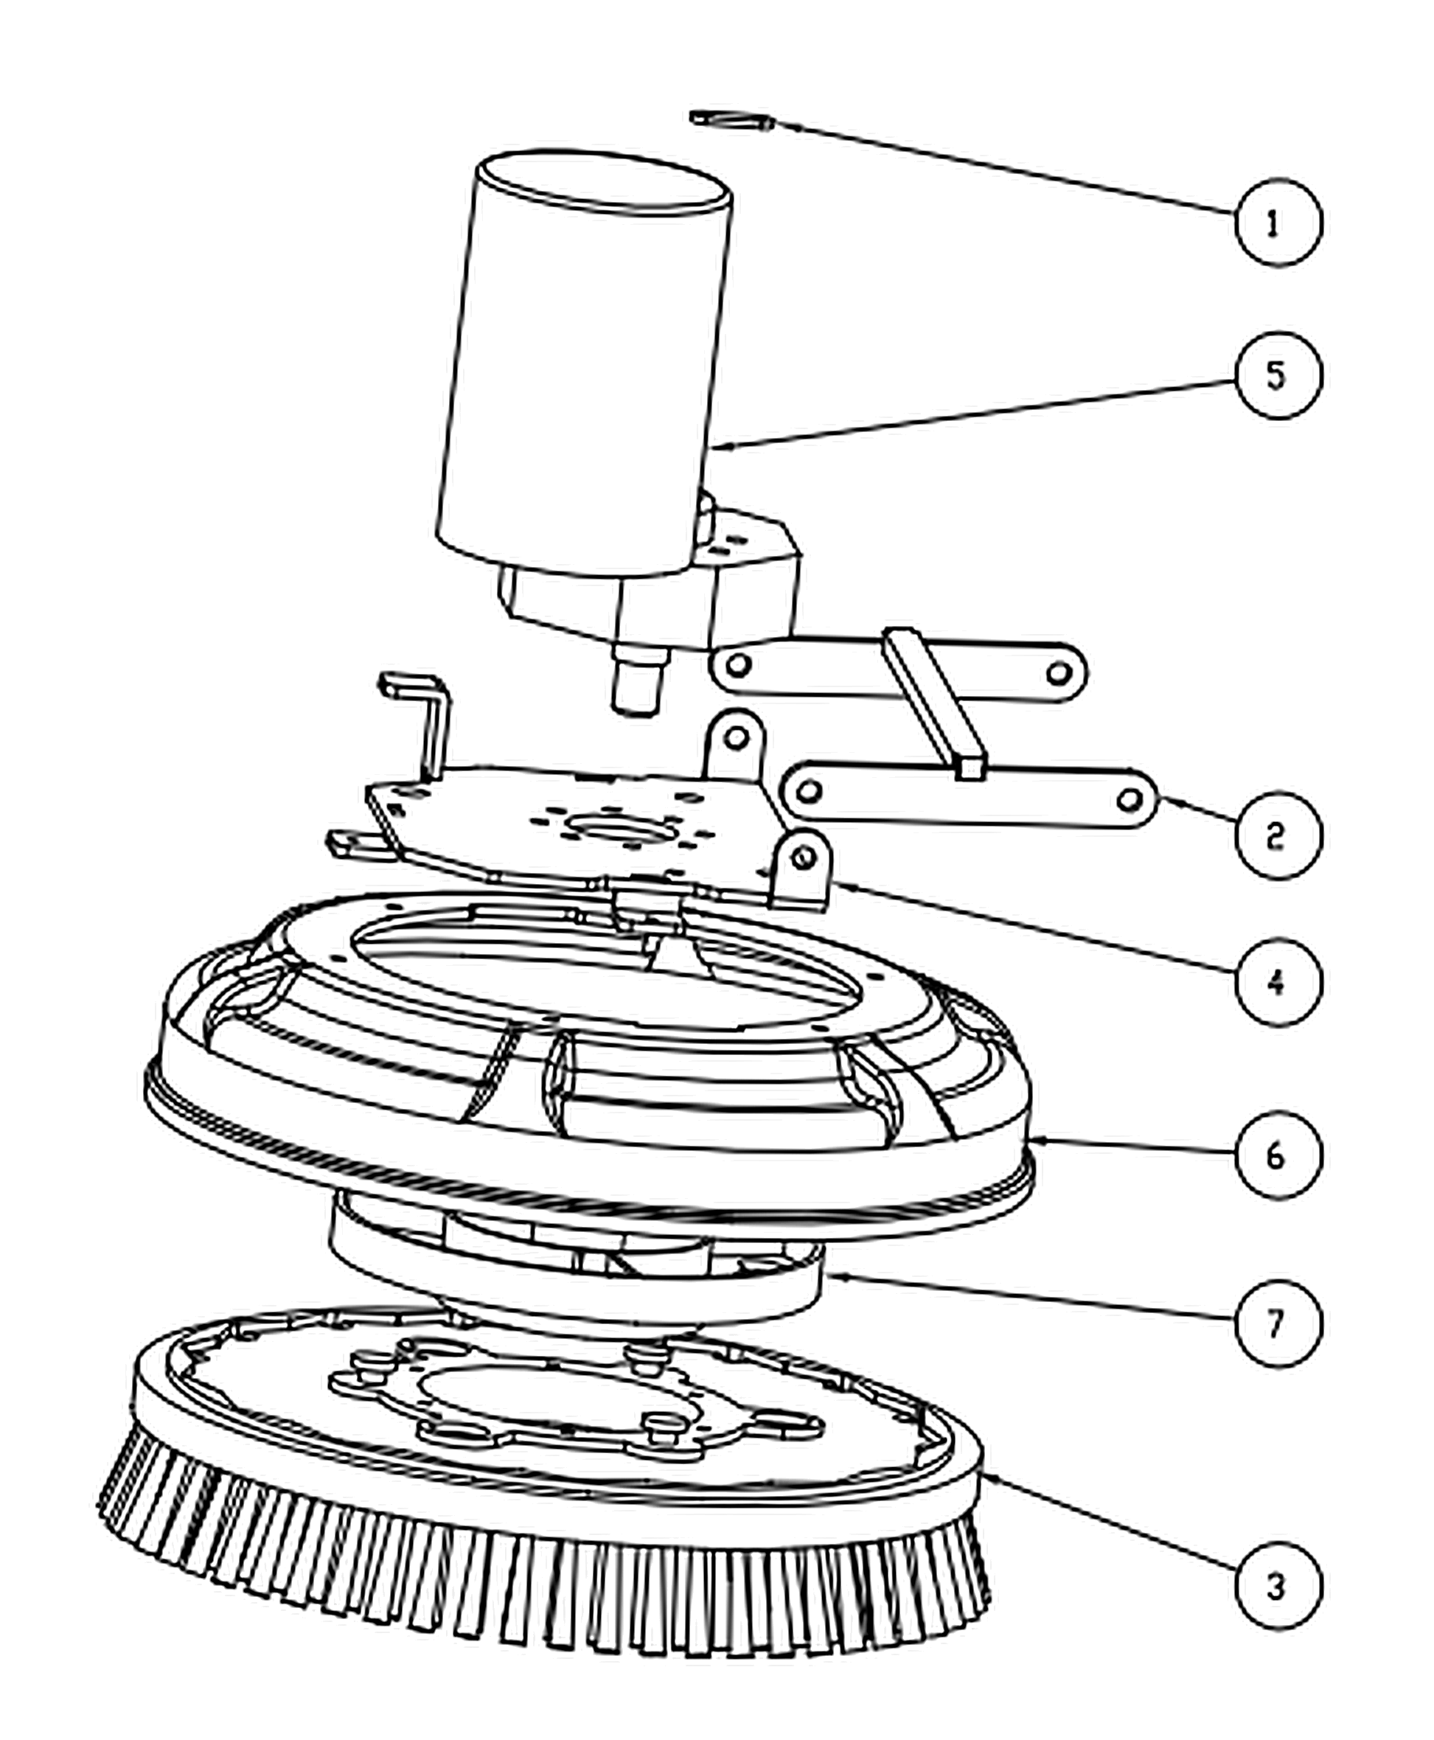
Схема 04. Щеточная головка и привод 380 Вт
№ | Артикул | Наименование детали | Кол.
1 | A010088 | Соединительная пластина | 1
2 | A010074 | Соединительная тяга щеточной головки | 1
3 | Не указан | Щеточный диск / щетка 400 мм | 1
4 | A010073 | Пластина крепления двигателя щетки | 1
5 | E010198 | Двигатель щетки 24 В, 380 Вт, Ø18 | 1
6 | B010230 | Защитный кожух щетки JH-400 | 1
7 | C010134 | Штифт фиксации щеточного диска | 1
ОБСЛУЖИВАНИЕ Щетка (поз. 3) является расходной деталью. Ее артикул в исходном каталоге отсутствует — уточняйте его у поставщика.

РАЗДЕЛ 16 • СЕРВИСНЫЕ УЗЛЫ

Рама, вакуум и электроника
Узел | Артикул | Что проверять
Несущая рама | A010072 | Отсутствие трещин, деформации и ослабленного крепежа.
Кронштейны бака | A010075 | Четыре точки крепления бака чистой воды.
Контроллер управления | E010214 | Целостность кожуха и отсутствие влаги; внутренний ремонт — сервис.
Кожух контроллера | A010060 | Правильная установка и защита электрических соединений.
Прижим двигателя | A010079 | Фиксация двигателя всасывания без люфта.
Всасывающий двигатель | E010199 | 24 В / 500 Вт; не допускать попадания воды или пены.

Если двигатель всасывания работает, но воды нет
Сначала исключите причины, доступные оператору: переполненный бак, неплотную крышку, пережатый или засоренный всасывающий шланг B010231, загрязнение скребков и ослабленное соединение водосборной балки. После этого обращайтесь к специалисту для проверки двигателя E010199 и контроллера E010214.
НЕ ВСКРЫВАЙТЕ КОНТРОЛЛЕР Замена электронного блока, ремонт двигателя и диагностика силовой цепи выполняются только при отключенной батарее квалифицированным персоналом.

РАЗДЕЛ 05 • ВЗРЫВ-СХЕМА 05

Рама, контроллер и двигатель всасывания
Оригинальная сборочная схема; позиции и артикулы поставщика приведены в русскоязычной таблице.
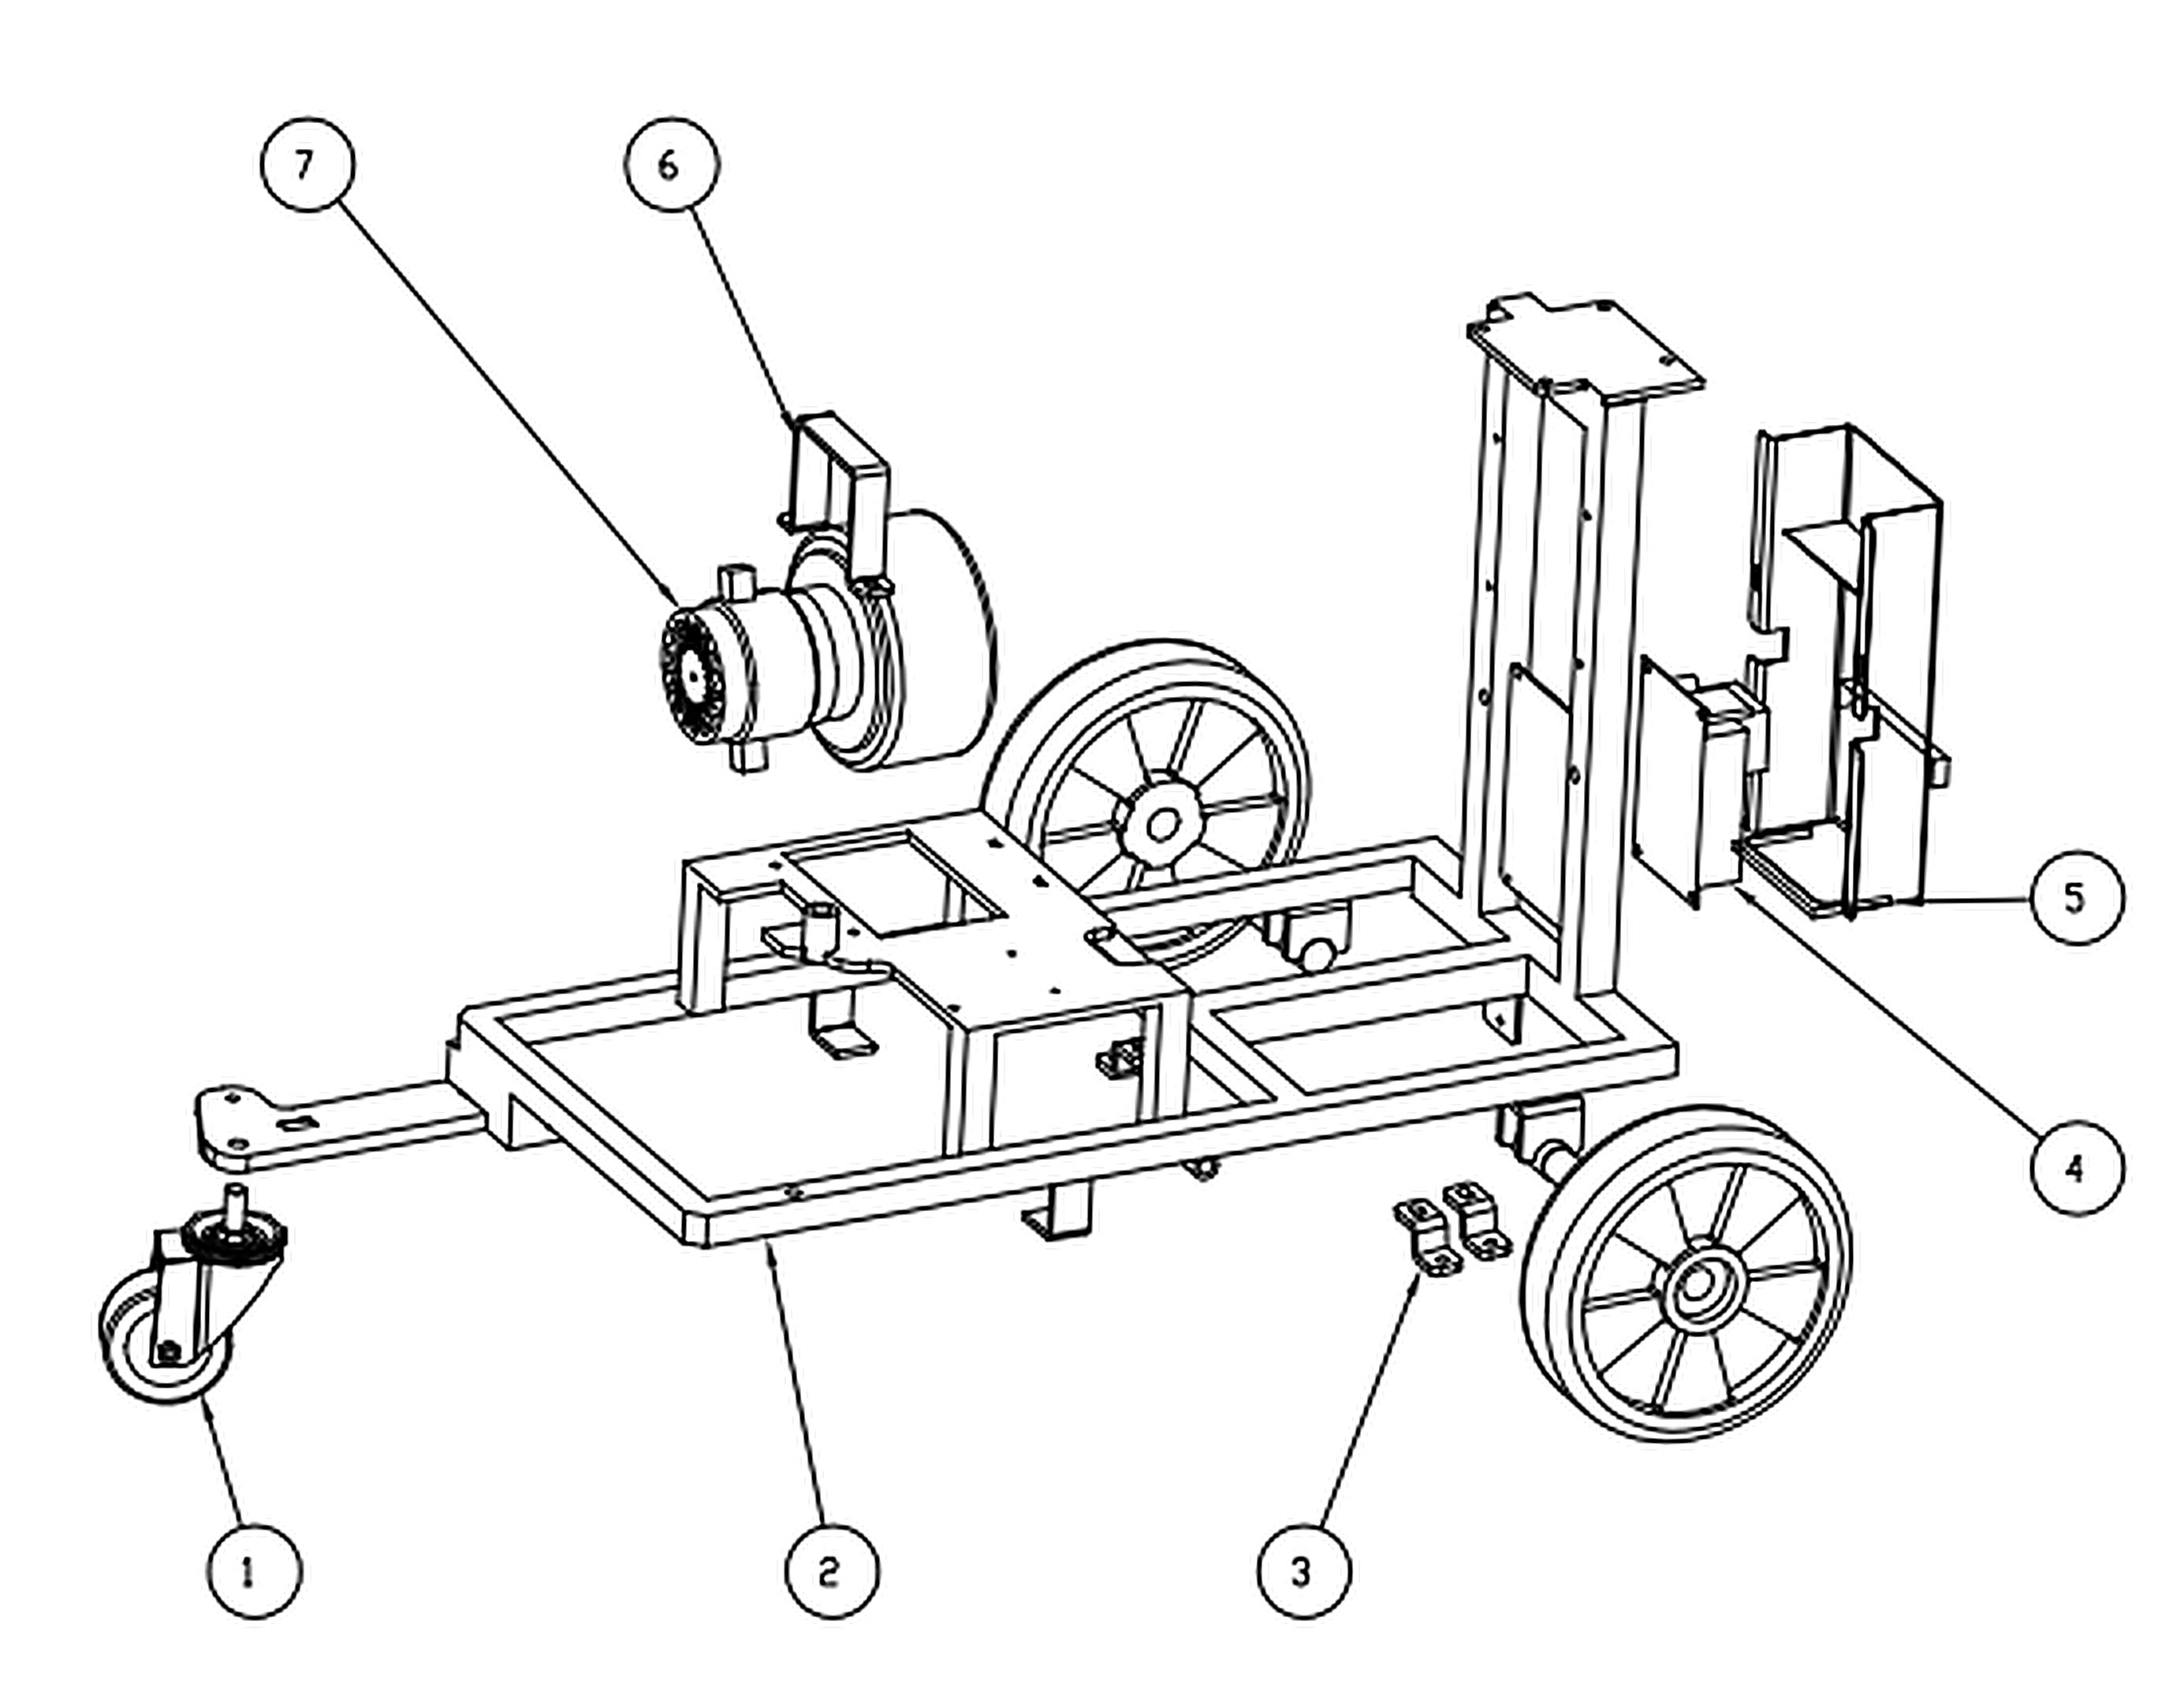
Схема 05. Рама, контроллер и двигатель всасывания
№ | Артикул | Наименование детали | Кол.
1 | Не указан | Поворотное колесо | 1
2 | A010072 | Несущая рама JH-400 | 1
3 | A010075 | Кронштейн крепления бака чистой воды | 4
4 | E010214 | Контроллер управления | 1
5 | A010060 | Защитный кожух контроллера | 1
6 | A010079 | Прижимная планка двигателя всасывания | 1
7 | E010199 | Двигатель всасывания 24 В, 500 Вт | 1
ОБСЛУЖИВАНИЕ Электронный контроллер (поз. 4) и двигатель всасывания (поз. 7) диагностирует квалифицированный сервисный специалист.

РАЗДЕЛ 17 • 580 ММ / РАСХОДНЫЕ ЭЛЕМЕНТЫ

Водосборная балка

Осмотр и замена резиновых скребков
- Отключите питание, установите машину устойчиво и очистите балку от песка и волос.
- Осмотрите задний резиновый скребок B010229 и передний резиновый скребок B010228.
- Проверьте прижимную планку A010076, фиксирующую пластину A010080 и заднюю стальную планку A010082.
- Проверьте опорные ролики B010234 и B010235, а также левый и правый кронштейны A010084 / A010085.
- При порезах, деформации или потере эластичности установите соответствующую новую резиновую деталь.
- Соберите узел без перекоса и выполните контрольный проход: пол за балкой должен оставаться равномерно сухим.
Расходный элемент | Артикул | Количество на машине
Задний резиновый скребок | B010229 | 1
Передний резиновый скребок | B010228 | 1
Поворотный ролик 1,5″ | B010234 | 2
Поворотный ролик 1″ | B010235 | 1
ЕСЛИ ОСТАЮТСЯ ПОЛОСЫ Проверьте чистоту и равномерное прилегание обоих скребков, состояние роликов, плотность подключения и проходимость всасывающего шланга B010231.

РАЗДЕЛ 06 • ВЗРЫВ-СХЕМА 06

Водосборная балка, скребки и ролики
Оригинальная сборочная схема; позиции и артикулы поставщика приведены в русскоязычной таблице.
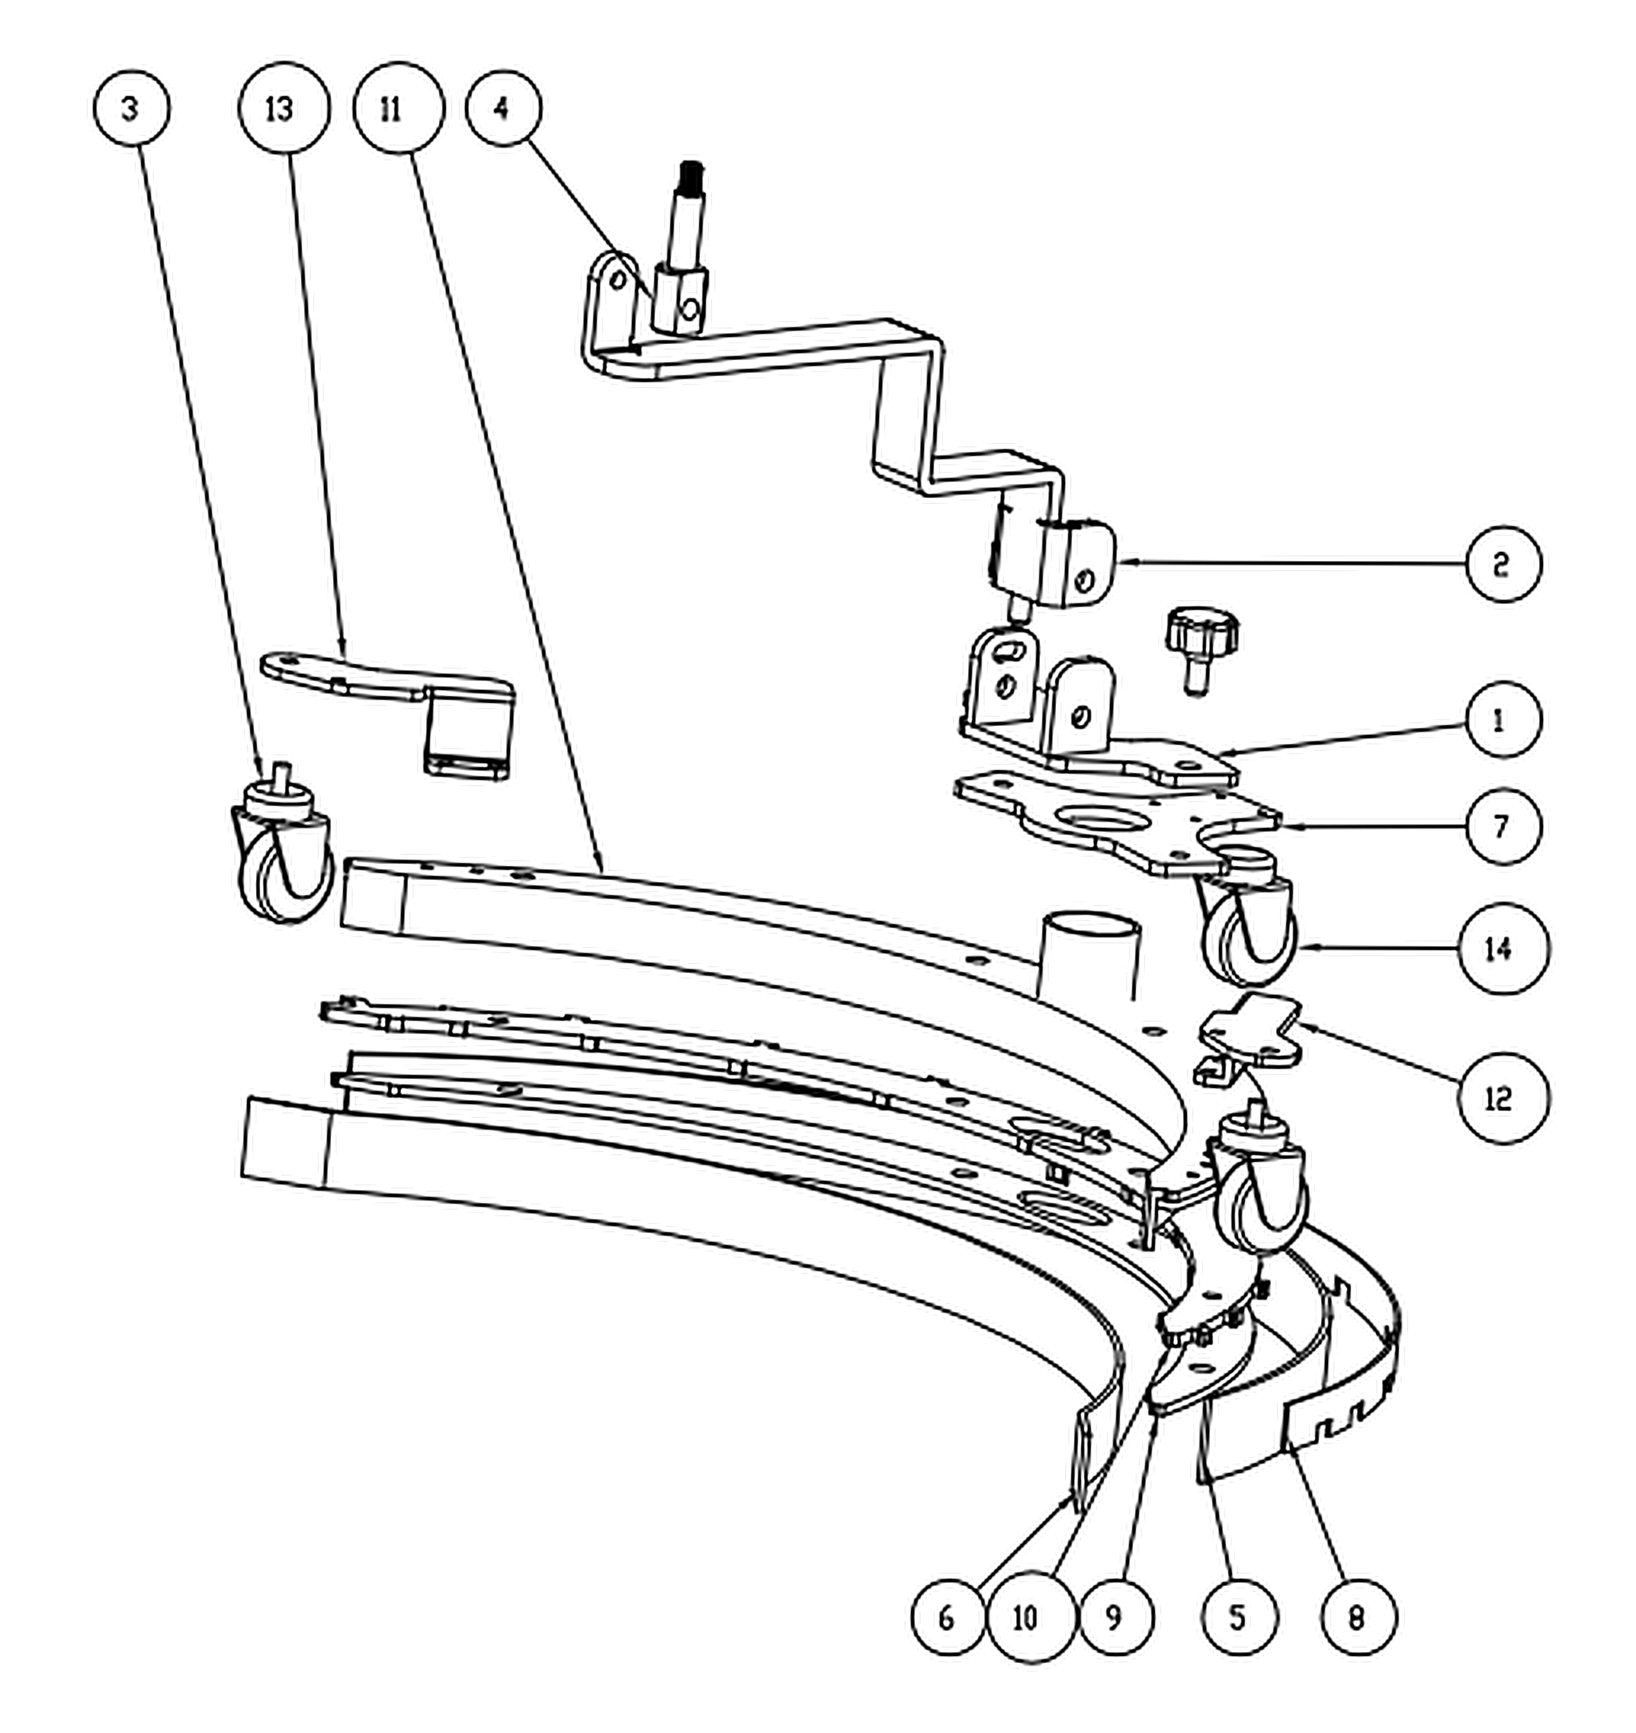
Схема 06. Водосборная балка, скребки и ролики
№ | Артикул | Наименование детали | Кол.
1 | A010087 | Нижний кронштейн водосборной балки | 1
2 | A010086 | Верхний кронштейн водосборной балки | 1
3 | B010234 | Поворотный ролик 1,5″, M8 × 20 | 2
4 | C010159 | Соединительная тяга балки JH-400 | 1
5 | B010229 | Задний резиновый скребок | 1
6 | B010228 | Передний резиновый скребок | 1
7 | A010083 | Кронштейн поворотного ролика | 1
8 | A010082 | Задняя стальная планка балки | 1
9 | A010076 | Прижимная планка водосборной балки | 1
10 | A010080 | Пластина фиксации резинового скребка | 1
11 | A010078 | Опорная пластина водосборной балки | 1
12 | A010085 | Правый кронштейн поворотного ролика | 1
13 | A010084 | Левый кронштейн поворотного ролика | 1
14 | B010235 | Поворотный ролик с плоским основанием 1″ | 1
ОБСЛУЖИВАНИЕ Регулярно очищайте и проверяйте скребки B010229 / B010228, ролики B010234 / B010235 и прижимные планки.

РАЗДЕЛ 18 • ПЕРИОДИЧЕСКИЙ КОНТРОЛЬ

Регламент обслуживания
Когда | Действие | Узел / артикул
Перед каждой сменой | Проверить заряд АКБ, положение рукоятки и исправность панели. | Система 24 В; схема 01
Перед каждой сменой | Осмотреть щетку, кожух, скребки, ролики и соединения шлангов. | Схемы 02, 04 и 06
После каждой смены | Опорожнить, промыть и просушить баки и всасывающий тракт. | B010113, B010114, B010231
После каждой смены | Очистить скребки, щетку и сливной шланг; проверить заряд. | B010228, B010229, B010232
По мере загрязнения | Очистить крышки, поплавковый узел, колеса и внешние части корпуса. | B010115, B010147; схема 05
По мере износа | Заменить скребки, ролики, щетку и поврежденные шланги. | Схемы 02, 04 и 06
При неисправности | Проверить контроллер, двигатель щетки, вакуумный мотор и ЗУ. | E010214, E010198, E010199

Границы обслуживания оператором
Оператор выполняет очистку баков, проверку внешних соединений, замену совместимых скребков и щеток, визуальный осмотр батареи и зарядку штатным устройством. Работы с клеммами, контроллером, двигателями и электрической цепью поручаются обученному персоналу.
ПРИ ЗАКАЗЕ ДЕТАЛЕЙ Сообщайте модель TOR JH-400, серийный номер, номер схемы, позицию, точный артикул и требуемое количество.

РАЗДЕЛ 19 • ПЕРВИЧНАЯ ДИАГНОСТИКА

Устранение неисправностей
Симптом | Возможная причина | Что сделать
Машина не включается | Разряжена батарея; выключен ключ; контакт нарушен. | Проверить дисплей, заряд 24 В, ключ и внешнее соединение батареи.
Щетка не вращается | Тумблер выключен; диск заблокирован; неисправен привод. | Отключить АКБ, удалить мусор; сервис проверяет E010198 и C010134.
Мотор запускается медленно | Износ щеток электродвигателя или плохой контакт. | Не разбирать двигатель самостоятельно; передать в сервис.
Вода не всасывается | Заполнен бак; засорен или отсоединен шланг. | Проверить B010114, B010231, крышку B010115 и скребки.
Остаются полосы воды | Изношены скребки; балка перекошена; ролик заклинил. | Проверить B010229, B010228, B010234 и B010235.
Раствор не подается | Пустой бак; засорено выпускное отверстие; неисправен клапан. | Заполнить B010113; проверить подачу. Ремонт клапана — сервис.
Рукоятка не регулируется | Загрязнен или поврежден шарнир / фиксатор. | Очистить, проверить C010153–C010155; при заедании обратиться в сервис.
АКБ не заряжается | Поврежден кабель; несовместимо ЗУ; разъем не подключен. | Проверить сухие соединения и совместимость 24 В AGM/GEL.
Пена во всасывании | Применено неподходящее моющее средство. | Остановить аппарат, промыть бак и использовать низкопенный состав.
НЕМЕДЛЕННО ОТКЛЮЧИТЬ При запахе гари, перегреве батареи, искрении, утечке электролита, повреждении изоляции или попадании воды в электрический отсек остановите работу и вызовите сервис.

РАЗДЕЛ 20 • ИНФОРМАЦИЯ ВЛАДЕЛЬЦА

Хранение и сервисные данные

Хранение и транспортировка
- Выключите машину, слейте жидкость, промойте баки и просушите рабочие элементы.
- Храните аппарат на ровной поверхности внутри сухого помещения, вдали от мороза, влаги и источников нагрева.
- Перед длительным хранением зарядите батареи и далее проверяйте их состояние по требованиям изготовителя конкретной АКБ.
- При транспортировке закрепите машину и рукоятку; не поднимайте аппарат за шланги, крышки баков или зарядный провод.
Поле | Заполняется владельцем
Модель | TOR JH-400
Серийный номер | _________________________________________
Дата приобретения | _________________________________________
Дата ввода в эксплуатацию | _________________________________________
Установленные батареи | 2 × 12 В / __________ А·ч
Модель зарядного устройства | _________________________________________
Сервисная организация | _________________________________________
Телефон сервиса | _________________________________________
УТИЛИЗАЦИЯ Свинцово-кислотные AGM/GEL-аккумуляторы, электронику, зарядное устройство, пластик и металл сдавайте в специализированные пункты приема; не выбрасывайте батареи вместе с бытовыми отходами.

